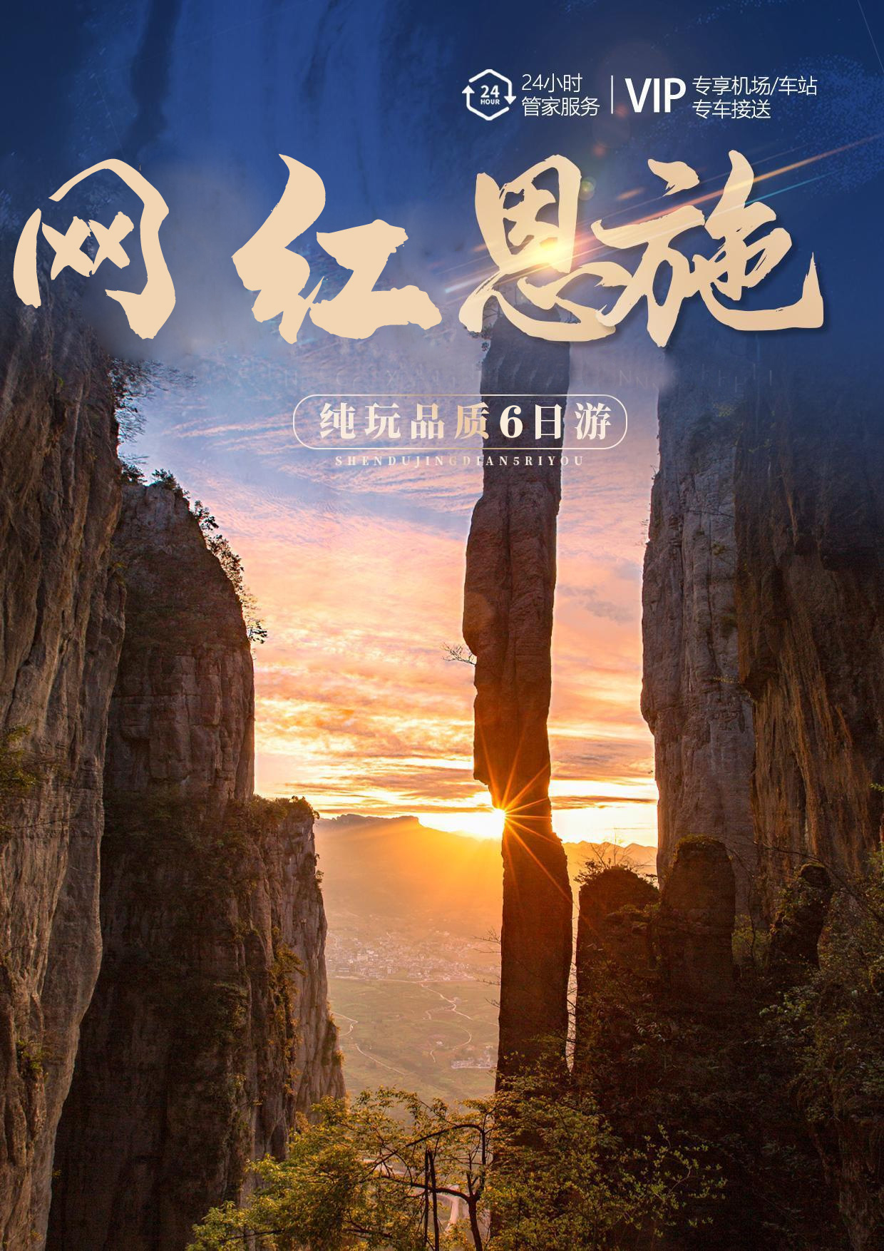
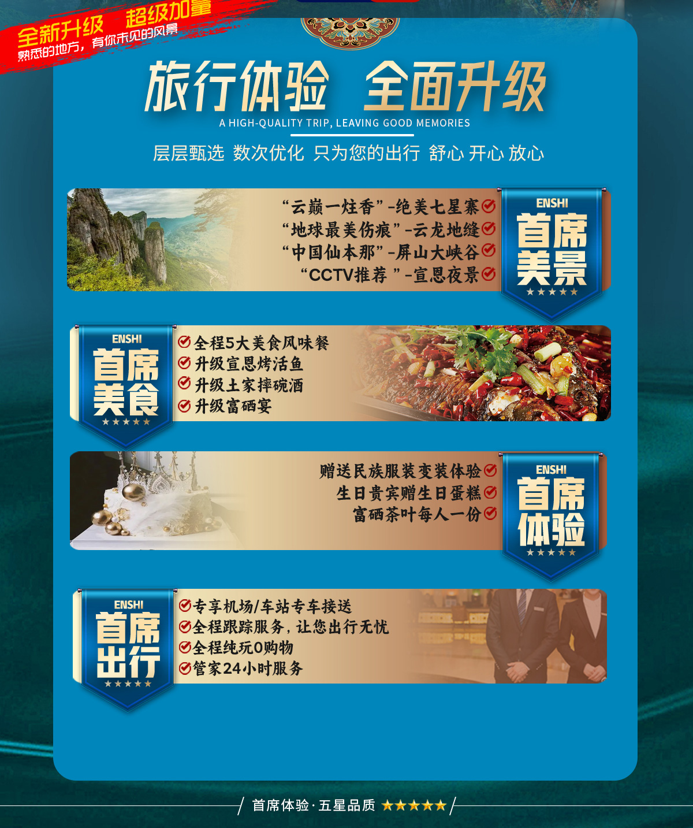
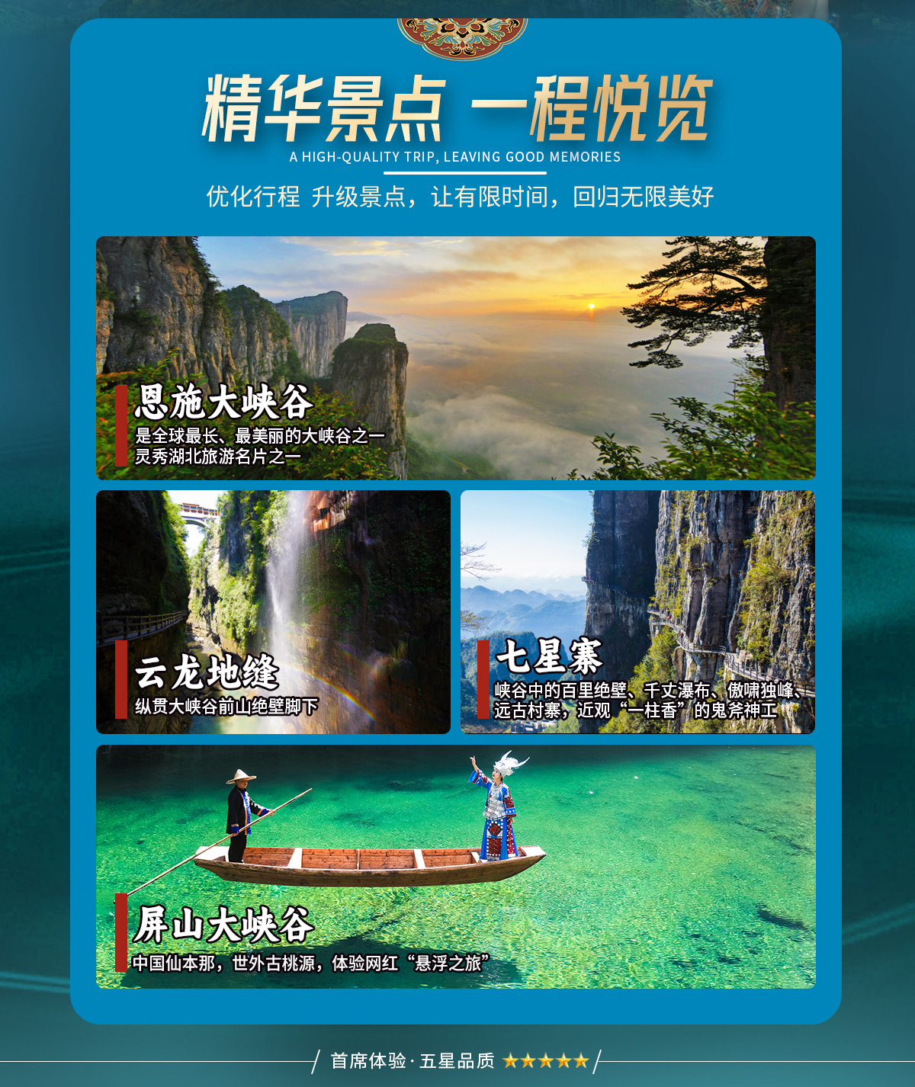
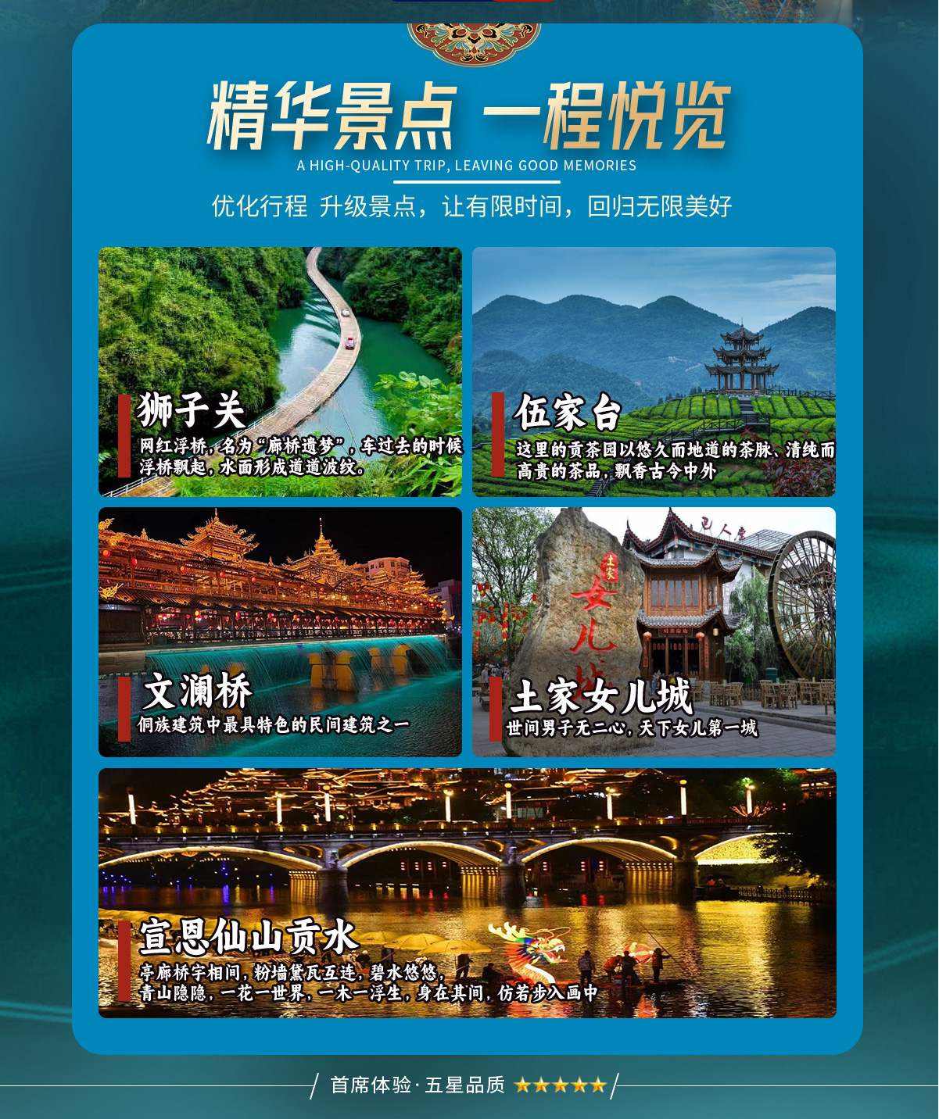
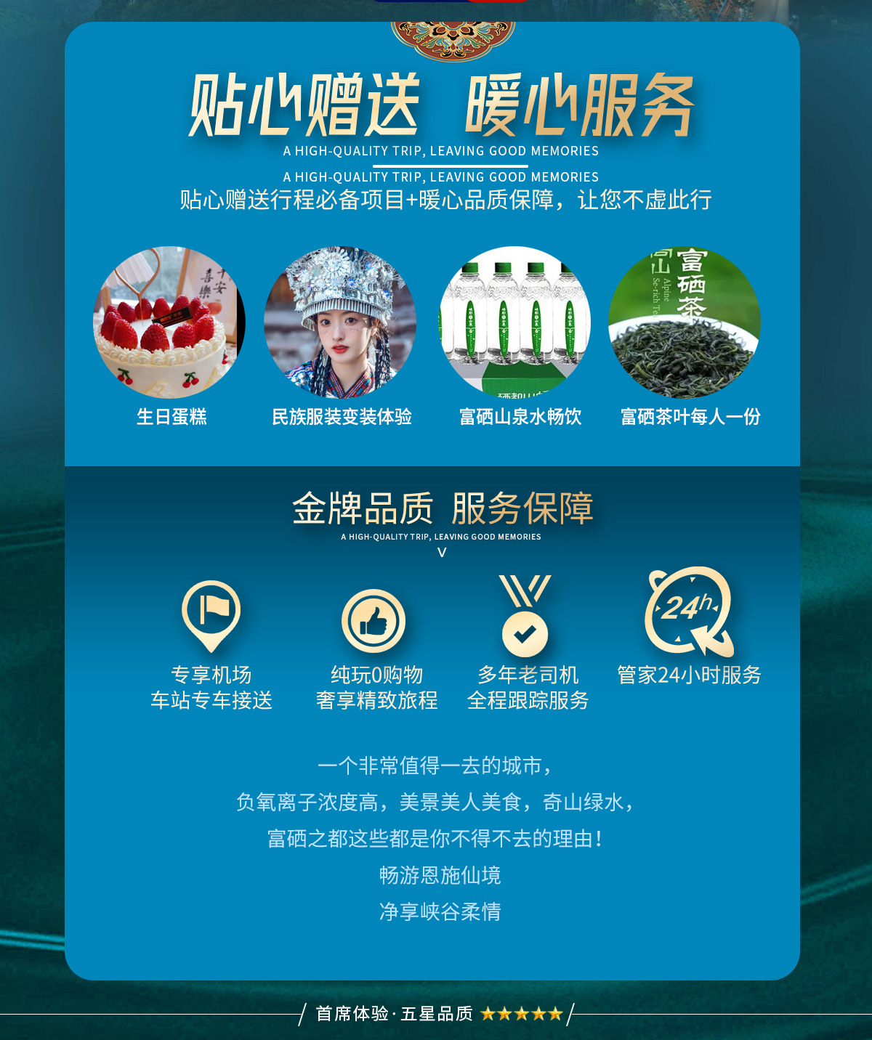
【网红恩施】

船过葛洲坝/屏山大峡谷/宣恩夜景/文澜桥/观墨达楼/恩施大峡谷（七星寨-云龙地缝）/女儿城/狮子关/伍家台6日游
温度服务：专享机场/车站专车接送、管家24小时服务；
睡眠保证：4晚恩施酒店+1晚宜昌酒店，保障睡眠质量；
乘坐体验：多年老司机，全程跟踪服务，让您出行无忧；
舌尖美味：5大美食风味餐（特别升级宣恩烤活鱼、土家摔碗酒、峡谷养生宴、农家富硒宴、
土家风味餐）味蕾肆意撒欢；
美景游览：恩施大峡谷"东方科罗拉多"+屏山泛舟翡翠玻璃海+狮子关网红S浮桥+CCTV推荐
宣恩夜景，物超所值；
纯玩体验：全程纯玩0购物，奢享精致旅程；
贴心惊喜：赠送民族服装变装体验，做一回地道土家人；凡生日与行程重叠（需提前告知），生日贵宾赠送一个生日蛋糕，增添福气；
超值赠送：富硒茶叶每人一份；富硒山泉水畅饮；
天数 | 行程安排 | 用餐 |  |  | 入住地区
D1 | 出发地宜昌 | × | × | × | 宜昌
D2 | 豪华游船（过葛洲坝船闸、西陵峡）恩施 | √ | √ | × | 恩施
D3 | 屏山大峡谷宣恩夜景文澜桥观墨达楼 | √ | √ | √ | 恩施
D4 | 恩施大峡谷（七星寨-云龙地缝）女儿城 | √ | √ | √ | 恩施
D5 | 狮子关伍家台(西兰卡普） | √ | √ | × | 恩施
D6 | 恩施宜昌出发地 | √ | × | × | 温馨的家
备注：行程安排在不减少景点情况下,导游在实际操作中根据情况可以灵活调整行程游览顺序
第一天 出发地→宜昌 用餐/自理 住宿/宜昌
出发地乘坐【航班待定】前往水电之城—湖北宜昌，后由专人送至酒店入住休息。
第二天 豪华游船（过葛洲坝船闸、西陵峡）→恩施 用餐/早/中 住宿/恩施
早餐后前往【三峡游客中心】乘“长江三峡 6 号/7 号”游轮，船观美丽宜昌沿江城市风景，长江第一坝--【葛洲坝船闸】，体验水涨船高，水降船底的奇妙感受；船游【西陵峡】（全长76公里，游船经过其中38公里的最精华峡段，沿途美景纷至沓来）船观美丽宜昌沿江城市风景，期间经停三游 洞、三峡人家景区；中午抵达三斗坪港，午餐后乘车返回宜昌城区，后乘坐【车次待定】前往恩施，后由专人送至酒店，办理入住。
第三天 屏山大峡谷→宣恩夜景→文澜桥→观墨达楼 用餐/早/中/晚 住宿/恩施
早餐后乘车前往鹤峰县【屏山风景区】（车程约3小时，游玩时间约2-3小时）屏山风景如画，那幽深地缝“一线天”、千尺飞瀑“二等岩”、令人遐想的“三姊妹尖”、易守难攻的“四大关口”、傲然屹立的“五尺门”、风雨沧桑的“六代”土司爵府、劈荆斩浪的“七丈五”、云海仙境“八卦岩”、田氏家族“九大诗人”，洞府和爵府之间的“十字街”、守护屏山的“百泉河”、美丽胜景“千古黑龙蛋”、内藏诗万卷的“万全洞”，这些人文旅游资源，这些古桃源胜景，无不蕴藏土家族浓厚的文化底蕴。峡谷溪水清澈见底，景区内乘坐小木船，体验悬浮之感，船行其中犹如太空飞船。后乘车前往宣恩县城夜游（游玩约40分钟）《仙山贡水地、浪漫宣恩城》，夜晚的小城灯火璀璨，清风拂面，走文澜桥（风雨廊桥），观墨达楼、赏音乐喷泉，灯光玫瑰，让这座深刻土司文化的小城熠熠生辉，在绚烂霓虹中体验别样的小城土家风情。
晚餐体验宣恩特色烤活鱼，另赠送特色篝火晚会，听民歌，跳摆手，蹦野迪……当熊熊篝火在黑夜中燃起，大家围成一卷牵着手又唱又跳，土家族小伙的热情、苗家姑娘的能歌善舞，游客随着音乐唱起山歌跳起摆手舞，在热闹的篝火晚会也可以体验到当地的民族风情。（温馨提示：篝火晚会属于赠送项目，如因特殊原因或下雨不能举行，不退任何费用）。
结束后前往酒店入住休息。
【温馨提示】:屏山峡谷独特的地理结构造就了其世间独一无二的美景，景区游览及效果受天气影响较大，如遇天气或其他原因景区闭园无法游览，【屏山大峡谷】置换为【利川腾龙洞】（包含腾龙洞门票+景交，电瓶车20/人自愿自费），无其他费用可退；另因景区限流，或将调整景点游览前后顺序，景区错峰售票，导游将根据当天实际入园时间调整出发时间，敬请理解！
第四天 恩施大峡谷（七星寨-云龙地缝）→女儿城 用餐/早/中/晚 住宿/恩施
早餐后乘车前往与美国科罗拉多大峡谷媲美的绝世奇观--【恩施大峡谷】（国家AAAAA级旅游景区，车程约2小时，游览时间约5小时）--国家地质公园，不偏不倚落脚于神秘的“北纬30度”，是全球最长、最美丽的大峡谷之一。灵秀湖北旅游名片之一。神秘险峻的恩施大峡谷拥有【清江升白云】、【绝壁环峰丛】、【天桥连洞群】、【暗河接飞瀑】、【天坑配地缝】五大奇观。分为【七星寨】和【云龙地缝】2个景区。
【地球最美伤痕-云龙地缝】纵贯大峡谷前山绝壁脚下。地缝内流水淙淙，飞瀑跌落，五彩黄龙瀑布、彩虹瀑布、云龙瀑布、冰瀑、沐抚飞瀑都是观景的好去处。（游览时间约1.5小时，小蛮腰垂梯30元/人自理）
【七星寨绝壁栈道—山顶守望“一炷香”】游览峡谷中的百里绝壁、千丈瀑布、傲啸独峰、原始森林、远古村寨，近观“一柱香”的鬼斧神工（游览指南：上行：建议乘坐索道抵达上行观景台，索道费用自理105元/人，抵达山上观景点开始游览，步行时间约3.5小时，请着舒适的旅游鞋或平底鞋出行；下行：可选择步行下山，或乘坐下行电梯费用自理30元/人。
晚餐享用精美特色餐【摔碗酒】（每桌赠送一斤酒，每人赠送摔碗一个，另外增加酒水自理）。恩施土家族的摔碗酒：远近闻名，享用特色餐“摔碗酒”，酒场内遍地酒碗碎片也寓意着“岁岁（碎碎）平安”，客人们一边喝酒一边欣赏民俗舞蹈表演，摔碗的响声、歌舞的节奏、土家妹子“喝哟”那唱歌般带着独特尾音的劝酒声混杂一起，那是一种难得的、溶入恩施土家文化深层次体验。
后前往中国最大的土家族文化地标【土家女儿城】以土家族民族文化为核心，着力构建土家族民族文化新地标；以土家族女儿会民俗文化为主线，全力打造世界相亲之都、恋爱之城。建设有土家民俗文化博物馆，展览呈现土家族生活、生产用品实物和文化、艺术作品及工艺品；建设有恩施非物质文化遗产传承展演基地， “世间男子不二心，天下女儿第一城”。（景区内有配套非遗工艺品及首饰销售，不属于旅行社指定购物店，不作为投诉依据）。
超值赠送：来恩施必打卡之一【民族服饰换装体验】（每人1套，赠送项目，不体验不退费），多种民族服饰可供选择，深度体验土家文化，留下美好记忆！
游览结束后前往酒店入住休息。
第五天 狮子关→伍家台→(西兰卡普） 用餐/早/中 住宿/恩施
早餐后前往游览【狮子关旅游区】（游览时间约1.5小时）。宣恩三大古雄关之一，恩施最美景观浮桥，体验一把“轻功水上漂”浮于碧水之上，藏于翠霞之中的网红浮桥成为新晋网红打卡地，从青山绿水环抱的浮桥中穿行而过，成为网红达人。2002年在此拦截洪家河兴建狮子关水电站成为宣恩乃至湖北最有看点的神秘景区之一。
结束后乘车前往【宣恩伍家台乡村休闲度假区】，因乾隆皇帝赐"皇恩宠锡"而闻名。伍家台村是当地有名的茶叶基地，这里的贡茶园以悠久而地道的茶脉、清纯而高贵的茶品，飘香古今中外。景区便是以伍家台村为核心，将农旅、茶旅、文旅融合，打造万亩生态茶园产业带的同时，发展原生态旅游，让人们了解中国博大精深的茶文化。景区内设有七彩茶道、隆恩茶道、云中茶道、天香栈道;特色浓郁的茶家乐，还可体验开放式乡村生态文化。
后自费观看歌舞表演---《西兰卡普》（自愿自理），由恩施州文化旅游投资开发有限公司投资，湖北省民族歌舞团和2022北京冬奥会开幕式核心主创杨嵘导演团队共同打造的一部彰显土家族文化魅力的大型歌舞剧艺术作品。整场大秀以“西兰卡普”为主线，赋予民族特色专属的历史文化载体属性，以“一条清江河、一座武陵山、一段刻骨情、一幅幸福锦”作为创作核心，通过演绎以土家族为代表的各民族兄弟，用真心和真情化作金丝银线，共同编织美好幸福生活的精彩故事，表达了土家人民热爱家乡、崇尚自然、勤劳热忱的情怀，同时也体现了他们对家乡民族文化遗产、绿水青山的执着守望。
温馨提示：《西兰卡普》演出，挂牌218元，旅行社优惠打包协议价168元/人（包含门票+车费+导游综合服务费），推荐自理，观看时间晚上20：00（由湖北省民族歌舞团组织演出，是否演出以实际情况为准，敬请谅解！（如遇周一休演，则调整观看时间）
第六天 恩施→宜昌→出发地 用餐/早 住宿/温馨的家
早餐后乘坐【车次待定】返回宜昌，后由专人送至机场，乘坐【航班待定】返回出发地。结束愉快的恩施之旅！
【温馨提示】
1、全天自由活动，无导游陪同，若您回程时间较晚，可将行李寄存于酒店前台，自由活动期间请您注意安全哦；
2、酒店当天退房时间在中午12:00，请您在自由活动期间注意时间，以免因延迟退房，酒店加收您的房费；
备注：由于客人报名时间及报名方式不同，导致报名价格不同；若客人在旅途中私自比较价格，引起不必要的投诉，我司不予处理并需当场补齐出团前优惠的差额！感谢您的理解与配合！
☆☆接待标准☆☆
●门票：行程所列景点大门票：恩施大峡谷（七星寨+云龙河地缝）+屏山大峡谷+狮子关+女儿城（本产品门票已按照惠游恩施旅行社特惠政策核算而非景区挂牌价，70岁周岁以上及有效残疾证、优待证（报名时需提前告知）退门票费用全程合计100元/人，60-69周岁及有效学生证件退门票费用全程合计50元/人，报名时可直接减掉或当地现退）
请携带身份证原件，确保游客姓名、身份证号百分之百正确，如有军官证、优待证、残疾证，18岁-24岁大学生有学生证，需提前告知，提前下团队计划才能享受优惠，否则按成人团队价结算！！无任何优惠退费
●住宿：全程双人标间（一人一天一床位，若要包房单房差自理）
●用餐：全程含5早6正餐（不占床不含早餐，酒店为自助早餐/或桌早，正餐团队用餐，10人一桌，人数减少菜品相应减少，自愿放弃用餐，费用不退，如未按我社所安排进行游览，行程中所含餐视为自动放弃，不退不换），此行程为专车专导旅游产品，如收客总人数为8人以下，费用按照100元/人退给客人自理正餐；）
●交通：VIP2+1保姆车，一人一正座，8人以下安排司机兼向导，车辆大通或别克或同等商务车。接送站为普通车（专业接送站/机工作人员）；
●导游：当地普通话导游服务（接驳部分不含），8人以下司机兼任向导，不提供导游服务（师傅兼向导提供简单介绍，因山路开车师傅较辛苦故不进景区）
●保险：旅行社责任险（建议购买旅游意外险）
☆☆参考酒店☆☆
诗曼大酒店、相携精品、奎苑、珙桐别苑、苍妤峰澜、容锦精选酒店、城市江景、贝锦卡客栈、锆石酒店、零距离酒店、城市达人酒店、禧月民宿、舒悦酒店、御景轩大酒店、谷幽兰大酒店、如家驿居酒店、凤玺天酒店、壹小停酒店、瑞河连锁、悦朗江畔、和馨苑假日、一路同行酒店、晨曦假日酒店、博文假日酒店、美都大酒店等同级别酒店
必消套餐
299元/人（包含恩施大峡谷景交+地面缆车+屏山大峡谷船票+换乘车+狮子关景交车+车导综合服务费（必含游客现付给当地导游，报名即认可此协议）
☆☆儿童接待标准☆☆
含行程所列餐食半餐，随团期间用车、导游费用，适用于1.2米以下儿童，超高产生其他费用敬请自理
☆☆自愿自理☆☆
大峡谷七星寨上行索道105元/人（自愿自理，建议乘坐）、大峡谷七星寨下行电梯30元/人（自愿自理）、大峡谷地缝电梯30元/人（自愿自理）、屏山悬浮船拍照20元/人起、宣恩竹筏90元/人或贡秀138元/人（自愿自理）
☆☆特别注意事项☆☆
本产品行程实际出行中，在不减少景点且征得您同意的前提下，导游、司机可能会根据天气、交通等情况，对您的行程进行适当调整（如调整景点游览顺序、变更集合时间等），以确保行程顺利进行，行程中的赠送项目，因客人自身原因或不可抗力因素造成游客不能享用，不做任何退费；
旅游团队用餐，旅行社按承诺标准确保餐饮卫生及餐食数量，但不同地区餐食口味有差异，不一定满足您的口味需求，当地经济条件有限，交通、酒店服务及设施、餐饮等方面与发达城市相比会有一定的差距，敬请谅解；
请在导游约定的时间到达上车地点集合，切勿迟到，以免耽误您和其他游客行程。若因迟到导致无法随车游览，请您自行前往下一集合地点；
遇人力不可抗拒的因素（自然灾害、政府行为等）或不可归责于旅行社的意外情况（天气变化、道路堵塞、列车航班晚点等），，因变更而产生的费用由游客承担，客人因为自身原中途离团，不退任何费用；
出行期间请随身携带本人的有效身份证原件，未满16周岁者请携带户口本原件；超过16周岁的游客若没有办理身份证，请在户口所在地开出相关身份证明，以免影响登机或酒店入住。出行前请务必检查自己证件的有效期；
因恩施属于山地，旅游车需要给刹车加水降温，前往大峡谷的途中有很多农民给大巴车免费提供加水，给游客免费提供卫生间、免费加茶水等，同时将自己种植的茶叶销售给客人，沿途农民设的这种场所属于公共购物场所，不属于我社安排的购物店。此产品为散客拼团，因其特殊性，根据具体航班，天气，路况，车次及不同的出发时间，住宿酒店，不同行程旅游者的衔接，由此可能造成等待；行程中约定时间均为预计，实际可能有一定误差。因任何公共交通引起的人身财产行程损失，由旅游者自行承担；
因非我社造成的旅游者无法出游的，我社需收取已产生费用，并收取业务预定损失，需换人参加的，需另签合同为准；出发后要求退团的，所有团款不退；因非我社造成的旅游者行程变化的，减少部分我社不予补偿，增加的费用由旅游者自行承担；
出行前请提前了解目的地天气地理状况，并请备好常用保暖，降暑，防晒，防雨用品及常备药品。请注意行程中上下车，行车中，酒店内，景区内，用餐点人身及财产安全；行程内包含陡坡密林、悬崖蹊径、急流深洞等危险区域，请注意禁止标志，不可冒险前往；景区内禁止吸烟，请爱护公共环境卫生；
在游览过程中，对我社安排的各项服务，如有投诉、意见、建议等请及时在当地提出，以便我们积极配合处理！如在当地没有解决的投诉，我社也会当地备案，当地未备案的投诉视为无效投诉。如接待过程中未提出异议，则视为满意，回团后恕不再接受投诉。请认真填写游客意见反馈表，此为处理投诉主要依据，不受理与意见反馈表不一致的投诉。

